Fonction
www.cafeplanck.com
info@cafeplanck.com

Couple ordonné
Définition :
Soit :
-  et  deux ensembles.
- 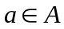
- 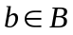
La couple ordonné et se note par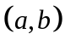.
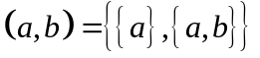
Exemple :
Soit 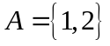 et 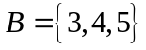 deux ensembles.
La couple ordonné et se note par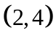.
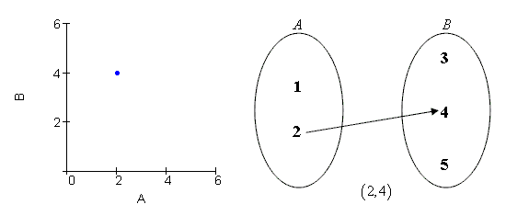
Théorème
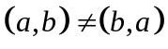
Démonstration
Théorème
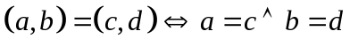
Démonstration
- 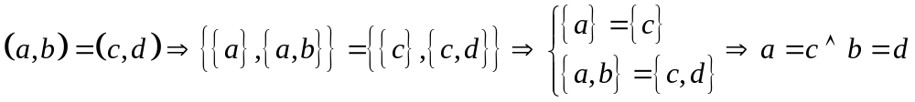
- 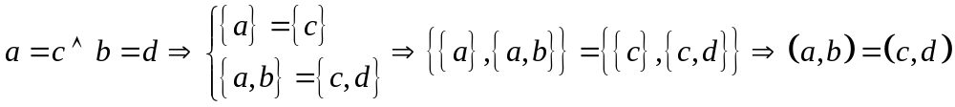

Produit cartésien de deux ensembles
Définition :
Soit :
- et deux ensembles.
Le produit cartésien de et se note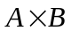.
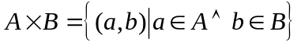
Le produit cartésien de et se note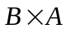.
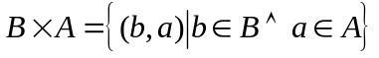
Le produit cartésien de et se note 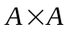 ou bien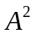.
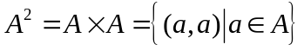
Exemples :
Soit et deux ensembles.
- 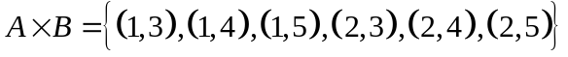
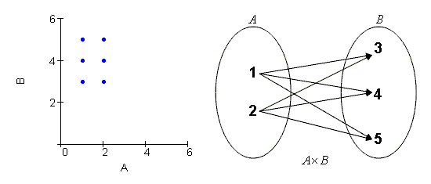
- 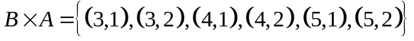
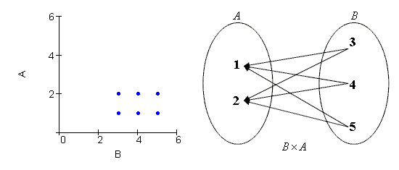
- 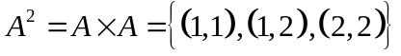
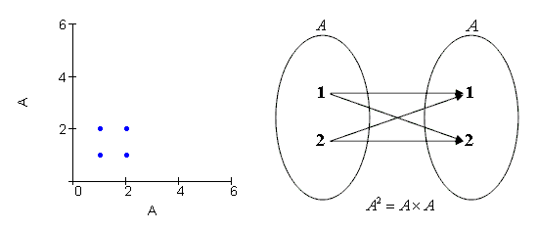
D’après les exemples précédents en général :
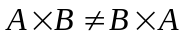
Théorème
Démonstration
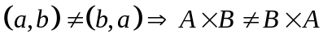
Note :
Le graphe de et sont symétrique par rapport à la première bissectrice (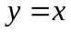).
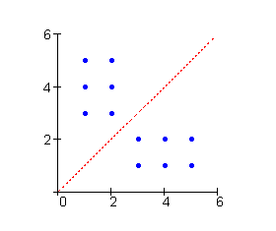

Relation binaire
Définition :
Soit et deux ensembles, chaque sous ensemble de s’appelle une relation binaire de sur.
On symbolise une relation binaire par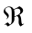.
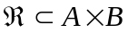
Exemples :
Soit et.
L’ensemble à éléments alors elle à 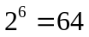 sous ensembles.
On peut écrire 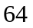 relation binaire de sur.Par exemple :
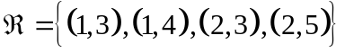
Dans cette exemple :
- 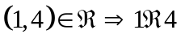
- 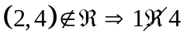

Le domaine d’une relation binaire
Soit :
- et deux ensembles.
- une relation binaire de sur.
On symbolise le domaine d’une relation binaire par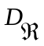 :
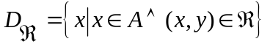
Exemples :
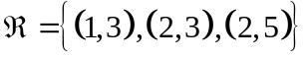
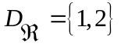

L’image d’une relation binaire
Soit :
- et deux ensembles.
- une relation binaire de sur.
On symbolise l’image d’une relation binaire par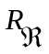 :
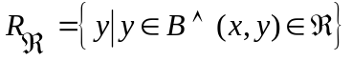
Exemples :
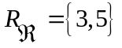

Fonction
Soit :
- et deux ensembles.
- produit cartésien de et.
- une relation binaire de sur.
La relation binaire est une fonction si :
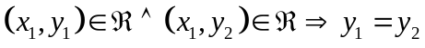
On symbolise la Fonction de sur par.
Exemples :
Soit :
- et.
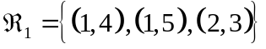
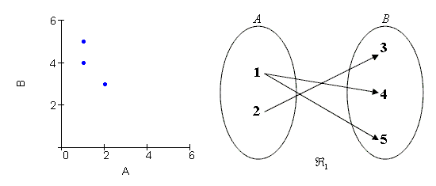
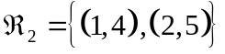
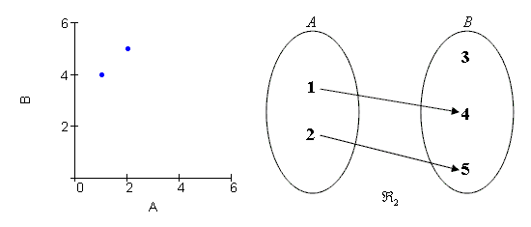
Dans les exemples précédentes 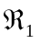 n’est pas une fonction mais 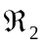 est une fonction.

Le domaine d’une fonction
Soit :
- et deux ensembles.
- une fonction de sur.
On symbolise le domaine d’une fonction par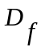 :
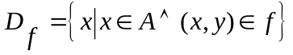
Exemples :
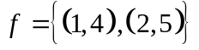
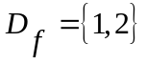

L’image d’une fonction
Soit :
- et deux ensembles.
- une fonction de sur.
On symbolise le domaine d’une fonction par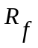 :
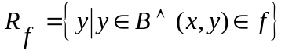
Exemples :
